附件1
2024年台州市科技计划项目指南

一、工业技术领域
为深入贯彻落实三个“一号工程”、“十项重大工程”和《台州市“10+X”标志性产业链“链长制”工作方案》决策部署，聚焦创新突破，完善“10+X”标志性产业链科创体系，加快构建具有台州特色的现代化产业体系，特制定“10+X”产业链技术攻关项目指南。
（一）新能源技术
可再生能源、高效储能、氢能、核能、光伏、风电、新型节能、分布式智能配电、碳捕集利用与封存、生态碳汇等领域产品、关键核心技术的开发及应用研究。
（二）未来汽车技术
新能源汽车及零部件、新能源智能汽车整车制造、关键零部件、新能源汽车热管理系统及关键部件、网联域控制软件等关键技术研究及产品开发；轨道交通关键部件、智能化控制设备关键技术研究及产品开发；小排量节能发动机及关键部件研发制造技术，汽车部个轻量化前沿技术；车用传感监测、控制、通信、智能驾舱等相关车载智能平台软件和硬件技术及产品研发；车载计算芯片、AI芯片设计开发和集成应用；氢燃料电池动力总成集成、能量管理等关键技术。
（三）新医药健康
1.生物医药。基于新靶点、新配方、新制剂或新用途、新技术、新策略的新生物药研发；绿色制药、智能制药技术开发及产业化应用；仿制药质量和疗效一致性评价研究；重大疾病和多发性疾病的创新中药开发及产业化；微生物药物开发。
2.医疗器械。高端医疗器械装备、核心部件与材料国产化，重点开展高端数字化监护和诊断设备、介入器械、体外诊断试剂及仪器、医用机器人、医学人工智能、高端康复器械、医用材料、数据驱动的介入材料、智能诊断功能材料等关键技术研发。
（四）精密制造
工业机器人系统结构、运动控制、伺服和协同控制等关键技术研究；与工业和建筑环境、协同作业、人机交互等机器人及关联装备关键技术研究；高档数控机床、高精度磨床、机床关键核心零部件、数控系统关键技术研究及产品开发；高端模具、智能缝制设备、“智能一代”制造装备、智能建造等领域关键核心技术研究及产品开发；高性能伺服电机及驱动器研制；高端特色装备及关键零部件精密制造技术、工艺、质量控制关键技术研究；半导体材料精密加工技术及设备；智能制造生产技术、精益生产线研发。
（五）现代家具与智能家电
现代家具、休闲户外用品、智能家电等技术研究及产品开发。重点涉及智能花园房、遮阳伞等户外用品关键技术及产品研发；带健康智能监测和智能慧健康管理等功能的智能马桶相关核心技术和产品研发；功能型智能家电研发。
（六）泵与电机
重点水利工程智能化大流量泵机组关键技术及开发应用、超大光伏列阵太阳能泵关键技术及国产化应用；5G基站冷媒冷却高速屏蔽泵研发与示范应用；航空发动机用高速宽温域特种齿轮泵关键技术研发及产业化，泵及成套装备用高性能电容、仪表、控制器及系统集成技术的研发；新一代耐腐蚀低能耗螺杆真空泵及相关真空机组。
（七）航空航天
航空航天产业的关键部件与装备研发。重点涉及用高性能含氟聚合物绝缘电缆材料及线束、阻燃抑烟高强度碳纤维复合材料、喷气式燃料抗静电剂、隔音PVB树脂及光学膜等关键技术及产业化研究；无人机设计、制造、测试、集成及飞控系统、光电塔、激光制导器件等关键技术研发；天地一体化高精时空信息系统技术及应用研究。
（八）新材料
高性能结构与功能材料等核心技术研究与产品开发；新能源电池关键材料及工艺研究；第三代半导体材料与器件研发及应用；增材制造相关核心技术研究、性能检测与质量评价方法及装备研发；高性能高温超导材料、电磁屏蔽材料等制备技术及应用研究；热塑性弹性体材料、产业用布等制备工业化技术。新型显示材料、电子传输材料、电绝缘层材料、光学薄膜、高导热柔性基板与封装材料、新型显示器件制程用配套材料等关键技术；高效有机光伏材料、储氢材料等关键技术；生物医用新材料、材料表面生物功能化及改性研究；高性能铝合金、超高温结构合金材料关键技术。
（九）新一代信息技术
面向工业制造、生态文明和现代农业等场景应用的工业互联网、领域大模型、边缘软硬件系统、工业数据大脑、IT/OT融合等关键技术研发；大功率光束激光器、智能脑机接口、人工智能芯片、新型智能传感器等核心技术及装备研发；公共数据开放运营相关技术和场景应用研究；半导体集成电路制造关键部件、封装装备、测试装备的研发；高端智能仪器仪表、生化检测仪器研发和产业化；信息深度合成应对技术、视频图像智能应用和安全技术、新型网络空间安全治理技术、无人机管控和压制技术；大数据预警预测技术。
（十）高端船舶与海工装备产业链
海工装备用高性能低密度浮力材料制备及示范应用；高端船舶及零部件制造技术研究；大型船舶与海洋平台装备高性能钢材料与复合材料研制及腐蚀控制技术研究，海工环境高能量密度、长寿命能源与储能技术研究；低阻船体设计、高效推进与航行安全性设计技术研究；船舶智能焊接、智能制造一体化平台技术与装备研发；高效螺旋桨设计、POD-CRP 组合推进装置、参数匹配等技术及应用研究。
（十一）其他市重点工业领域技术
碳达峰碳中和、绿色低碳、零碳、负碳技术、老年用品研发、消防安全、安全生产设备研发、海洋、食品安全等，及其他“X”新兴产业链领域研究。
二、农业和农村技术领域
（一）新品种选育技术
以种质资源创新、分子标记育种、分子设计育种为代表的现代生物育种前沿技术研究，育成一批高产、优质、抗性或广适性、专用性新品种;加强重要农业生物种质资源数字化攻关及开发利用，搭建智能化资源鉴定评价、基因发掘和大数据分析平合，强化种质遗传资源表型数据数字化采集、表型与基因型鉴定、特异基因挖掘、数字化智能化分析评估等技术研发创新。
（二）绿色生态种养殖技术
动植物主要病虫害绿色综合防控技术创新，重点开展动植物保护、抗灾防灾、高效栽培等技术集成创新;突出规模化、数字化、智能化养殖环境控制技术创新，研究高效养殖和疫病诊断与防治等技术；开展高产稳产农田培育和中低产田障碍因子消减、土壤有毒有害物原位降活和农业防灾减灾技术研究;大力发展农业感知技术，实现土壤养分和重金属、养殖水体水质等农业信息的在线实时检测；生态有机肥研发等。
（三）食品加工及保鲜物流
农畜产品品质劣变调控与加工过程品质保持基础理论以及产地初加工、深加工、综合利用、危害物主动防控等农畜产品梯次加工与质量安全保障关键技术研究，实现绿色、安全、低碳、智能化加工;推进农产品储藏、现代保鲜物流关键技术研发，自主创制一批智能化、规模化、连续化、成套化的储藏与现代保鲜物流的专用装备、核心装备和成套装备。
（四）食品与农产品质量安全技术
“三药五剂”减施及绿色防控技术研发。研究开发基于物联网技术的农产品质量安全追踪溯源系统。加强食品与农产品质量安全识别检测和风险评技术研发，推动农产品携带生物病原和危害物的非靶向筛查、精准识别、风险评估、监测预警、现场速测和主动防控技术产品与智能化装备的研发和产业化。支持食品中非法添加物、重金属、农兽药残留、微生物污染及源性成分掺杂掺假等检测新技术研发。
（五）农业生物智造
目的基因、调控元件、功能模块等农业生物元件设计关键技术的研发与攻关，研发和创制战略性重大生物制品、生物产品和生物质产品研发。新型农药、生物农药等农业生物制品研发。
（六）现代农机装备
粮食及经济作物智能作业以及智慧农业机器人技术装备，种苗高效繁育、土壤提质与农田改造、智慧农业动力等装备，畜禽、水产等智能养殖、草原畜牧、山区微耕机等装备与设施，农林产品、畜禽产品、水产品等贮、运、加工产地处理智能装备与设施等。利用大数据技术，结合农业智能感知和无人机技术，加强农业植物重大疫情防控、监测预警分析的技术支撑。
（七）智慧农业工厂技术
播种、育苗、生长发育调控，温光水肥土等生产环境精准控制。加快基于生物技术的DNA、视网膜、虹膜等新型动物识别技术及装备研究，为新型规模化、厂化畜养殖和管理提供技术支撑。
（八）乡村生态居技术
支持绿色建材、村镇规划、宜居住宅、乡村清洁、清洁能源、资源保护、污染防治与生态修复等方面关键技术研发；支持农业资源化增值高效利用、农业生物资源高效转化技术、以及农业废弃物资源化利用技术等研究；推进乡村与物联网、大数据、人工智能、机器人、区块链等技术融合，开展农业信息获取与感知、农村复杂环境信息传输、农业农村大数据挖掘与决策分析等技术和产品研究。
三、社会发展领域
（一）人口健康与医药卫生
1.前沿生物技术
基于多组学测序、蛋白质组学、生命关键进程分子结构解析及互相作用机理、生物影像组学等的调控与干预性、模拟与利用性、合成与创造性等前沿颠覆性生物技术;生物大数据、生物信息新算法及新技术软件、DNA存储、脑与脑机融合，医学影像分析、疾病智能筛、临床辅助决策、医学科研辅助、大数据智能化决策系统等融合创新技术;生物基化学品绿色制造技术。
2.新发突发疫病防控诊治技术
基于大数据的传染病监测预警技术、分析技术、社会学监测与仿真预测预警系统研究，拓展哨点监测、联动防御、时空监测等传染病快速风险评估与应对技术，建成覆盖新发突发重大传染病的监测预警系统；开展全人群血清流行病学研究，构建新发突发重大传染病疫情防控技术解决方案；建立新发突发重大传染病中、西医综合救治技术与诊治方案；建立突发重大传染病公共卫生事件的康复评估和干预治疗方案。建立重大传染病疫苗免疫预防、免疫效果监测及疫苗接种策略等技术解决方案。
3.疾病精准防控诊治技术
恶性肿瘤、代谢病、消化系统疾病、血液系统疾病、神经精神系统疾病、心脑血管疾病等重大慢性非传染疾病及常见多发病发生、发展、转归机制研究，基于临床流行病学、基因组学、蛋白质组学和人工智能等技术，构建跨模态融合的疾病早期筛查、分型分类、个体化治疗、疗效和安全性预测及监控等精准诊治技术，研发细胞免疫治疗、分子靶向治疗等、基因编辑治疗、精准医疗产品；围绕运动系统疾病诊治与康复临床需求，开展快速精准诊断、治疗及康复新技术研究；围绕危重症疾病诊治临床需求，开展早期预警评估、早期诊断与干预、精准治疗及疗效监测等新技术、新方法研究。
4.新药创制技术
围绕恶性肿瘤、神经精神系统疾病、代谢性疾病、免疫相关疾病等重大疾病，研发新靶标与新结构小分子药物、抗体类药物新品种、重组新型蛋白药物及核酸药物新品种、细胞治疗药物、现代中药、生物类似药等创新药物；研发人工智能药物合成、药物毒性靶标发现与干预、药物精准智能递送、临床精准用药等关键共性技术及装备。
5.重点人群健康保障技术
研发出生缺陷孕前、孕期及产后筛查、早期干预与综合防治，儿童遗传性罕见病诊治、多动症/自闭症和新生儿疾病早期智能筛查、防控与定向干预，儿童肥胖、近视和心理问题的早期干预，高龄妊娠与分娩及其相关疾病规范化、个体化诊疗等生殖健康与妇儿健康新技术;研发抗衰老技术、方法与产品，早衰和衰老性疾病早期诊断、群体预防、干预治疗，失能或高危老人管理、护理与康复新技术和新产品，老年多发疾病规范化、个体化防控等主动健康与老龄化应对新技术。
（二）资源环境与公共安全
1.生态系统保护与修复技术
支持生态用水、分配和调度、生态补偿、生态修复、水体富营养化治理、水生态评估及检测，土壤污染的治理与修复，气候变化减缓适应，生态系统数字化、智慧化监控预警等技术研发，河口区城、近岸海域、饮用水源地等重点区域环境监测、生态修复与保护等技术。
2.环境污染防治技术
研发废水深度处理与清洁排放，水环境治理技术集成，农业面源污染治理，工业废气治理，重点行业清洁排放，危险废物无害化处置，城乡固废高效处置深度利用，污染物监管，区性、复合性、持久性污染治理与资源化利用，智能污染物处理产业互联网；新型包装和物流载具加大建筑垃圾资源化利用科技研发和应用等技术。
3.社会安全技术
研究优化和解决在医药临床试验、医疗保障等方向存在的信息安全、隐私保护等问题。研究实现数据可用不可见，避免数据共享造成数据泄露的隐私安全问题;研发电子政务移动安全云平商用密码应用体系;开展动物来源的病毒性共患病监防体系建设;研究护理应急体系在突发公共卫生事件中的构建及应用;研发基于大数据、互联网、区块链技术的新发重大传染病监测、预警、应对与管理系统。支持社会治安领域技术创新。支持特种设备安全与检验检测技术、新型特种设备及部件结构性能和设计制造方法研究等。
4.防灾减灾技术
支持气象监测技术创新；研究灾害监测预警技术和工程基础设施安全智能监控体系，实现工程结构灾变实时反馈、故障预警和灾害防控。
5.生物安全技术
生物威胁风险评估、生物危害实时侦查、生物危害追踪溯源及两用生物技术威胁评估等生物安全监测鉴定，种族易感性评价与防护、新型生物安全威胁预防控制、重要媒介生物及其传播效能、耐药菌产生机制及防控等生物安全主动防控；新一代生物威胁应急处置便携式装置、应急群体性免疫技术与产品、外来入侵物种生态调控与生态修复等生物安全应急处置，生物与人类遗传资源保护和利用等技术。
6.安全与应急装备技术
面向能源化工的承压设备安全评价与智能运维技术;研发基于物联网、大数据技术的轨道交通信号基础设备监测预警系统；研发自主安全可控智能控制器及其软件平合;开展工控系统网络安全风险检测与诊断关键技术与系统研发;研发工业互联网安全认证与访问控制技术;研究基于量子技术的物联网安全基础设施;研发水域水下安防系统。
7.消防平合技术
研发车载消防泵关键技术及装备;研发应用爆炸等危险环境下多传感融合智能救援机。
8.水资源管理技术
研发用水精准计量、水资源高效循环利用、精准节水灌溉控制、管网漏损监测智能化、非常规水利用等节水先进技术。
（三）海洋经济技术
支持海洋装备研发、海洋清洁能源、海洋石化、海洋生物医药、海洋工程、海洋新材料等技术研究与应用；海洋电子信息和智慧服务体系关键技及示范研究。
（四）软课题研究
科技支撑乡村振兴战略实施的经验成效总结及评价，台州区域科创体系建设研究、科技创新政策成效总结及评价、海洋科技创新研究、科教人一体化探索与研究、服务业研发强度提升研究、产业集成创新研究等。

附件2
台州市科技计划项目可行性报告编写提纲

一、立项的背景和意义
二、国内外研究现状和发展趋势
三、研究开发内容和技术关键
四、预期目标（主要技术经济指标、应用或产业化前景）
五、项目实施方案、技术路线、组织方式与课题分解
六、计划进度安排
七、现有工作基础和条件
八、经费预算

附件3
2024年台州市科技计划项目申报注意事项

一、申报类别
（一）工业技术领域
（二）农业和农村技术领域
（三）社会发展领域
二、申报对象
我市辖区内具有独立法人资格的企业、高等学校、科研机构和其他从事社会公益事业的机构等。申报单位及项目负责人应在知识产权、环保、金融、生产安全等方面信用记录良好。

三、申报方法

（一）在线注册登录
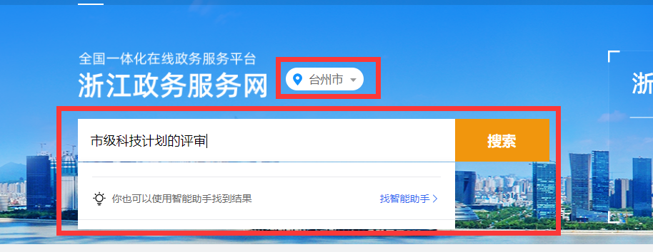
登陆浙江政务服务网（http://www.zjzwfw.gov.cn/），选择台州市，搜索“市级科技计划的评审”进入申报。
原台州市科技创新云服务平台的用户可登陆浙江省台州市科技创新云服务平台申报入口进入，并跳转至政务服务网，匹配社会统一信用代码的法人账号可默认绑定。
台州市科技创新云服务平台网址为（https://www.tzkjy.cn/），建议使用Chrome浏览器或者360浏览器（极速模式）。
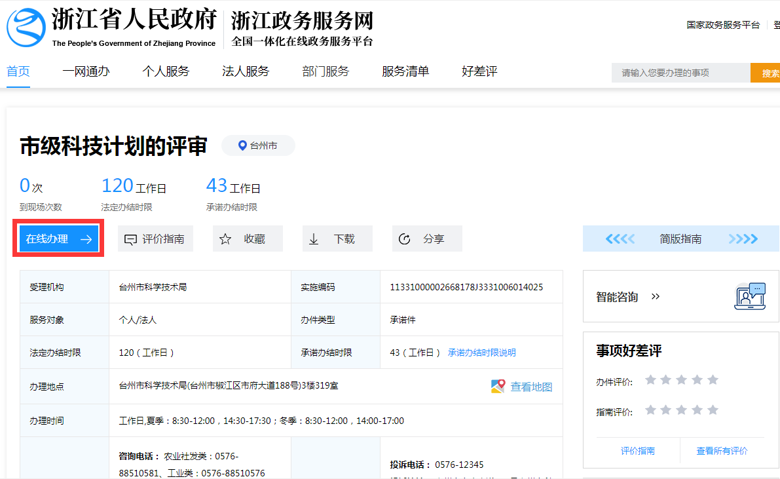
（二）在线申报提交
已有政务服务网账号的可直接选择“在线办理”，没有政务服务网账号的需申请注册，注册流程详见政务服务网。
根据在线填报页面提示，依次完成申请表填写和附件材料上传。
注意：附件上传时请注意提前保存，以避免其他不必要数据丢失。
（三）申报时间要求
1.网络申报。“台州市科技计划项目网上申报系统”于2024年4月1日开通，届时各项目承担单位即可开始进行网上申报，申报单位提交截止时间2024年5月6日，过后系统关闭。
2.各县（市、区）科技局和主管部门请于2024年5月10日前将汇总表电子版及pdf格式（盖公章）报送台州市科技局。
五、其他注意事项。
（一）项目申报单位承担项目实施的主体责任。项目申请人不是申报单位在职人员的情况下，申报单位承担项目实施管理的主体责任和信用责任。
（二）申报项目的可行性报告、经费预算书等电子申报附件材料中应严格回避项目申请单位及项目组成员的相关信息，以确保网络远程专家评审的公正性。
（三）申报材料和相关证明材料不得包含法律禁止公开的秘密内容或申请人要求保密的内容，如涉密需脱密后提交。
（四）符合条件的项目申请人和申报单位在限定时间内提交申报材料，由各县（市、区）科技局和主管部门统筹各领域项目后择优推荐。推荐项目应切实做到好中选优，保证项目质量。其中医药卫生项目限额推荐，详见附件5。
（五）工业类项目根据年度可立项数目，按专家评审得分高低确定拟公示项目，同时适当考虑地区平衡。

附件4
医药卫生项目限额申报数一览表

序号 | 县（市、区）和有关单位 | 限额申报数
1 | 椒江区 | 5
2 | 黄岩区 | 5
3 | 路桥区 | 5
4 | 临海市 | 20
5 | 温岭市 | 25
6 | 玉环市 | 15
7 | 天台县 | 10
8 | 仙居县 | 10
9 | 三门县 | 10
10 | 浙江省台州医院 | 50
11 | 台州恩泽医疗中心（集团）恩泽医院 | 15
12 | 台州市中心医院 | 30
13 | 台州市妇女儿童医院 | 10
14 | 台州市立医院 | 15
15 | 台州市第一人民医院 | 20
16 | 台州市第二人民医院 | 15
17 | 台州市中医院 | 15
18 | 台州恩泽医疗中心（集团）路桥医院 | 15
19 | 台州学院 | 10
20 | 市直属其他单位 | 每家3项

